Архитектура компьютеров

Лабораторная работа №7

Хамдамова Айжана

Содержание

# 1 Цель работы

Освоение арифметических инструкций языка ассемблера NASM.

# 2 Выполнение лабораторной работы

1. Я создала каталог для программам лабораторной работы No 7, перешла в него и создала файл lab7-1.asm (рис. 1)

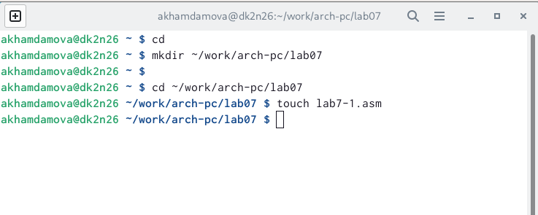

Рис. 1: Создание файла

1. Ввожу в файл lab7-1.asm текст программы из листинга 7.1 (рис. 2)

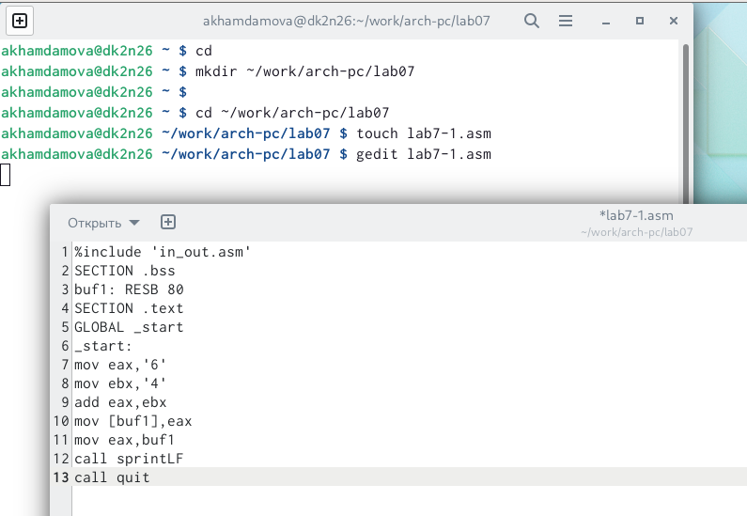

Рис. 2: Программа

1. Создаю исполняемый файл и запускаю его (рис. 3)

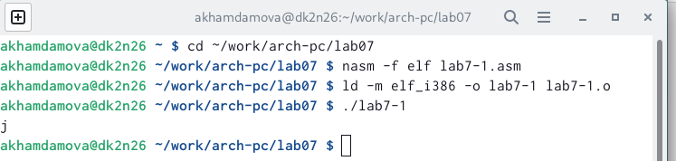

Рис. 3: Запуск файла

1. Далее изменим текст программы и место символов, запишем в реги- стры числа (рис. 4) , запускаем файл.(рис. 5)

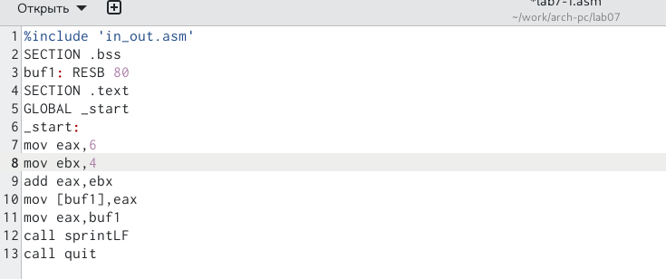

Рис. 4: Текст программы

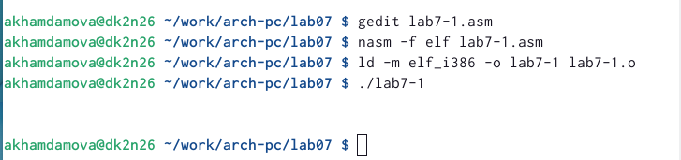

Рис. 5: Запуск и вывод

1. Создаю файл lab7-2.asm в каталоге ~/work/arch-pc/lab07 (рис. 6) и ввожу в него текст программы из листинга 7.2.(рис. 7)

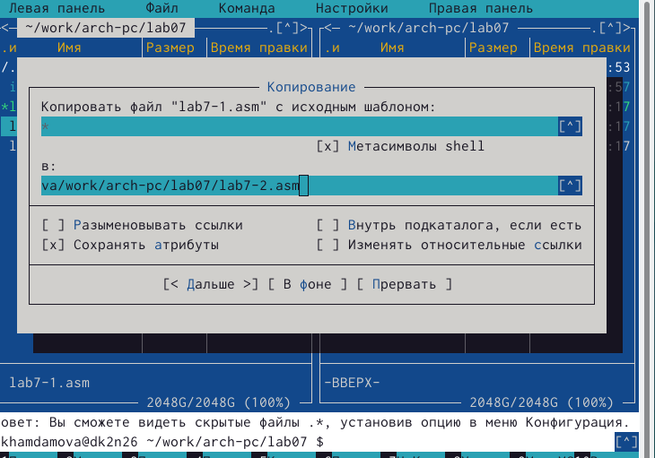

Рис. 6: Создание файла

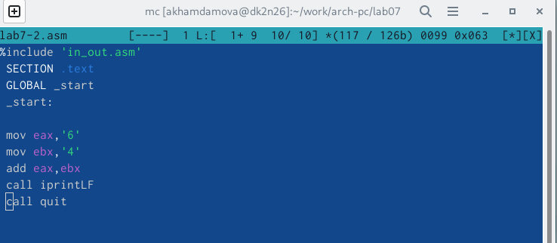

Рис. 7: Текст программы

1. Запускаю файл(рис. 8)

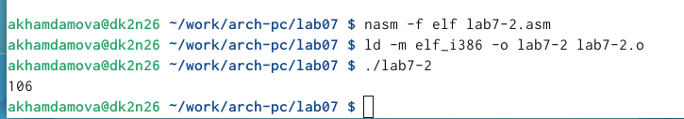

Рис. 8: Снова запуск

1. Аналогично предыдущему примеру меняю символы на числа и запускаю файл (рис. 9) (рис. 10)

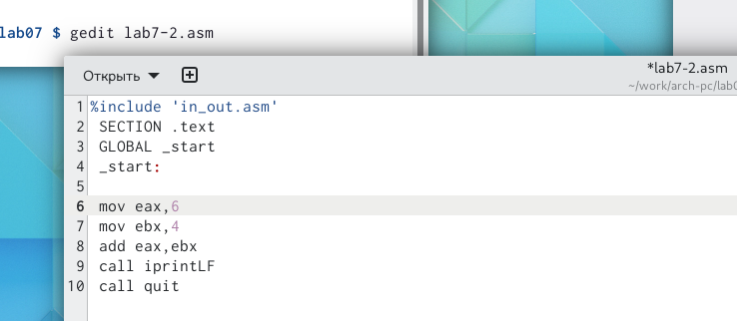

Рис. 9: числа

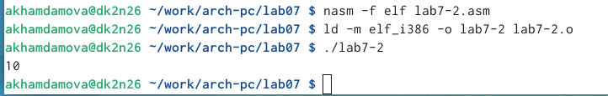

Рис. 10: запуск файла

1. Создаю файл lab7-3.asm в каталоге ~/work/arch-pc/lab07:(рис. 11)



Рис. 11: Создание файла

1. программу листинга 7.3 ввожу в lab7-3.asm (рис. 12) и запускаю (рис. 13)

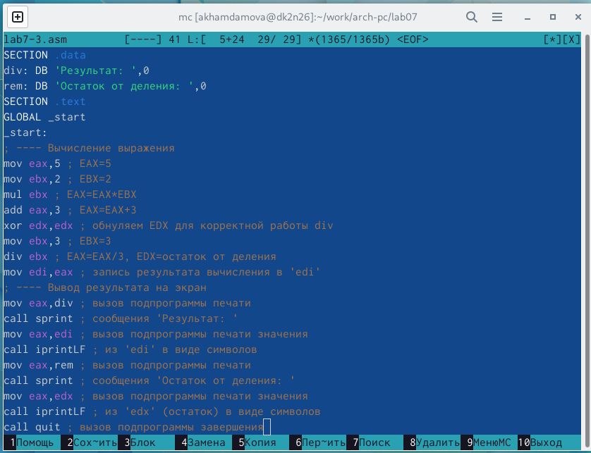

Рис. 12: Программа

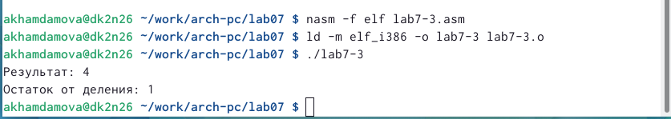

Рис. 13: Запуск

1. Меняю текст программы для вычисления выражения 𝑓(𝑥) = (4 ∗ 6 + 2)/5. (рис. 14) Создаю исполняемый файл и проверяю его работу.(рис. 15)

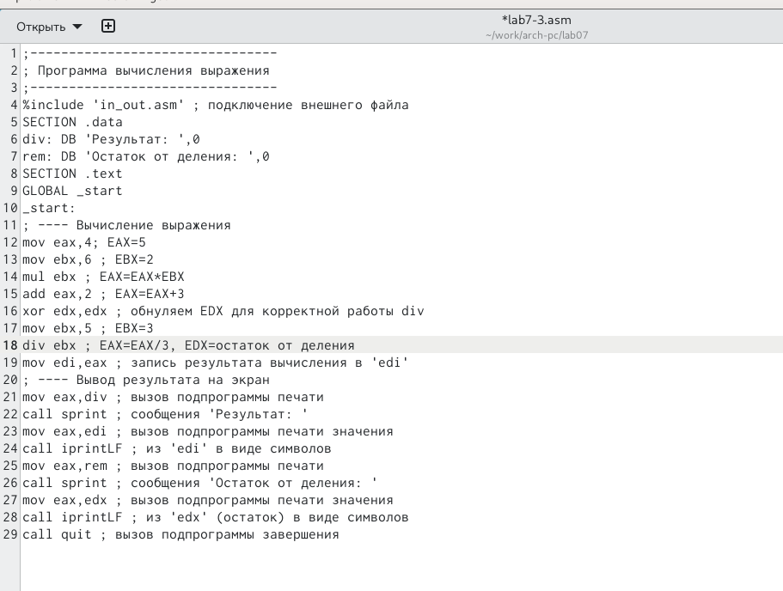

Рис. 14: Изменение

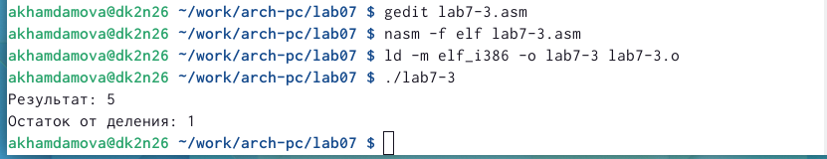

Рис. 15: проверка

1. Создала файл variant.asm (рис. 16) и ввожу туда файл из листинга 7.4. Затем компилирую его и запускаю (рис. 17)

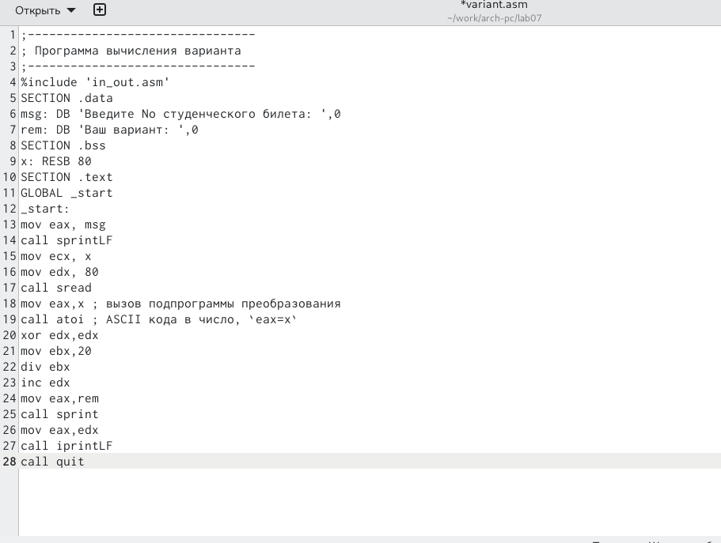

Рис. 16: в треминале

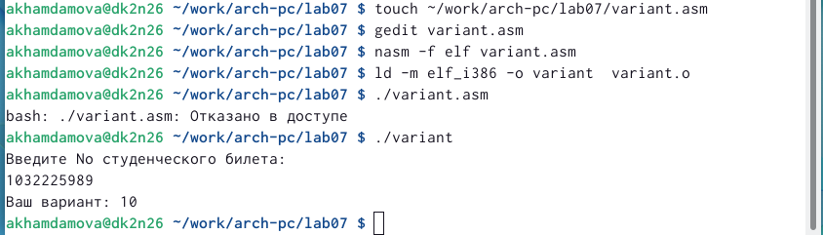

Рис. 17: Запуск файла

ОТВЕТЫ НА ВОПРОСЫ: 1) mov eax,rem call sprint 2)Ввод переменной x 3)Преобразует строку string в целое значение типа int 4)xor edx, edx mov ebx, 20 div ebx inc edx 5) В mov edi, eax 6) inc увеличивает на 1 свой операнд 7)mov eax, edx call iprintLF

# 3 Самостоятельная работа

1. У меня вариант 10. Пишу программу (рис. 18) , создаю файл, запускаю его.
2. 5(𝑥 + 18) − 28, x1=2, x2=3 (рис. 19)

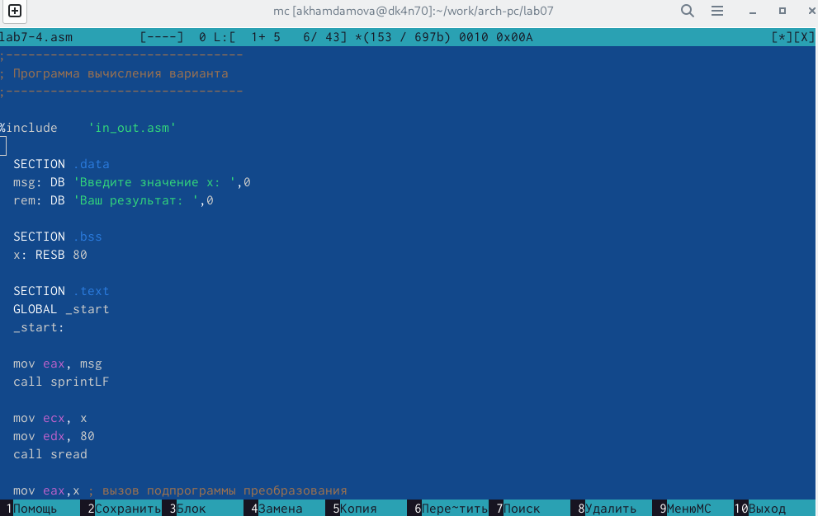

Рис. 18: Код

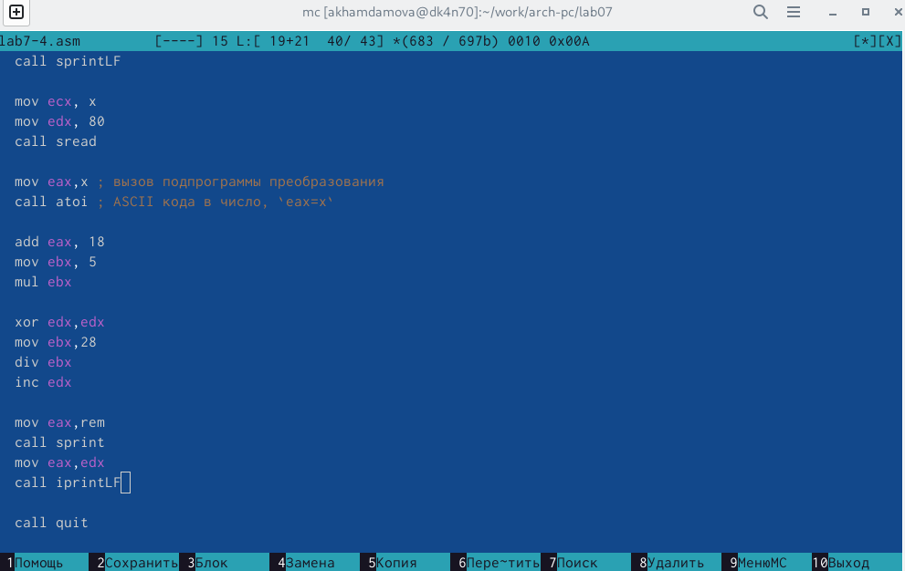

Рис. 19: Код

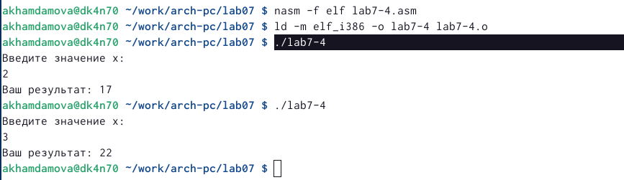

Запуск и проверка

# 4 Выводы

Я научилась работать с ассемблером NASM.

# Список литературы